HEXENFINGER –HALLOWEEN
ZUTATEN :
- 350 g Mehl
- 225 g weiche Butter
- 125 g Puderzucker
- 100 g ganze Mandeln
- 1 Ei
- 1 TL (Teelöffel = kleiner Löffel) Vanilleextrakt
- 1 TL Backpulver
- 1 Prise Salz
- Himbeermarmelade
1. Schritt: Die weiche Butter, den Puderzucker, das Vanilleextrakt und das Ei in der Schüssel der Küchenmaschine vermischen. Das Backpulver, das Salz und das Mehl dazugeben.

2. Schritt : Den Teig in der Küchenmaschine zu einem Teig kneten. Den Teig zudecken und 30 Minuten im Kühlschrank rasten lassen.

3. Schritt : Das Backrohr auf 160° (th.5/6) vorheizen.

4. Schritt : Mit einem kleinen Löffel ein bisschen Teig nehmen und „Würste“ daraus formen. In der Mitte etwas eindrücken. Die Hautfalten mit der Messerspitze zeichnen.

5. Schritt : Als Fingernagel wird auf die Fingerspitze eine Mandel gedrückt. Die Finger auf ein mit Backpapier bedecktes Backblech legen. 20 – 25 Minuten backen.

6. Schritt :
Nach dem Backen vorsichtig die Mandel abnehmen, ein bisschen Himbeermarmelade an die Stelle geben und die Mandel wieder draufgeben. Das andere Ende des Fingers ebenfalls in Marmelade tauchen.

1. Welche Zutaten braucht man für „Hexenfinger“? (Es sind 9 Zutaten)

2. Wie sagt man auf Deutsch? (vorheizen, tauchen, drücken, vermischen, der Teig, backen, kneten, zudecken)

pétrir
mélanger
couvrir
la pâte
préchauffer
cuire au four
presser
tremper

die Geräte:

die Küchenmaschine der Kühlschrank das Backrohr
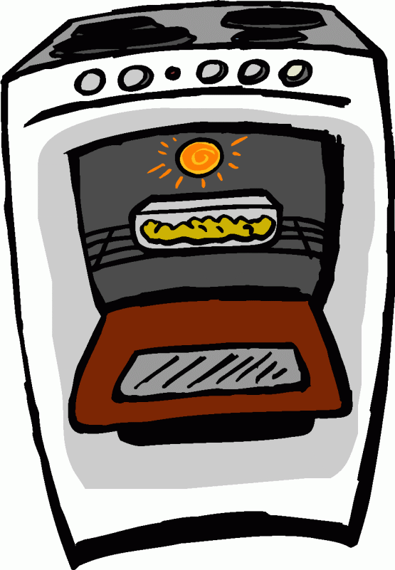

Welche Antwort ist richtig? Kreuze an!

1. a) „Den Teig rasten lassen“ bedeutet, der Teig muss in das Backrohr
b) „Den Teig rasten lassen“ bedeutet, der Teig muss ruhen.

2. a) Der Teig kann gleich verwendet werden.
b) Der Teig muss rasten.

3. a) Für Hexenfinger brauchen wir geriebene Mandeln.
b) Für Hexenfinger brauchen wir ganze Mandeln.

4. a) Die Butter muss weich sein.
b) Die Butter muss kalt sein.

5. a) Die Hexenfinger werden bei 180° gebacken.
b) Die Hexenfinger werden bei 160° gebacken.

